Сергій Савчук: У 2016 році кількість ОСББ-учасників Урядової програми з утеплення зросла вдвічі порівняно з 2015 роком
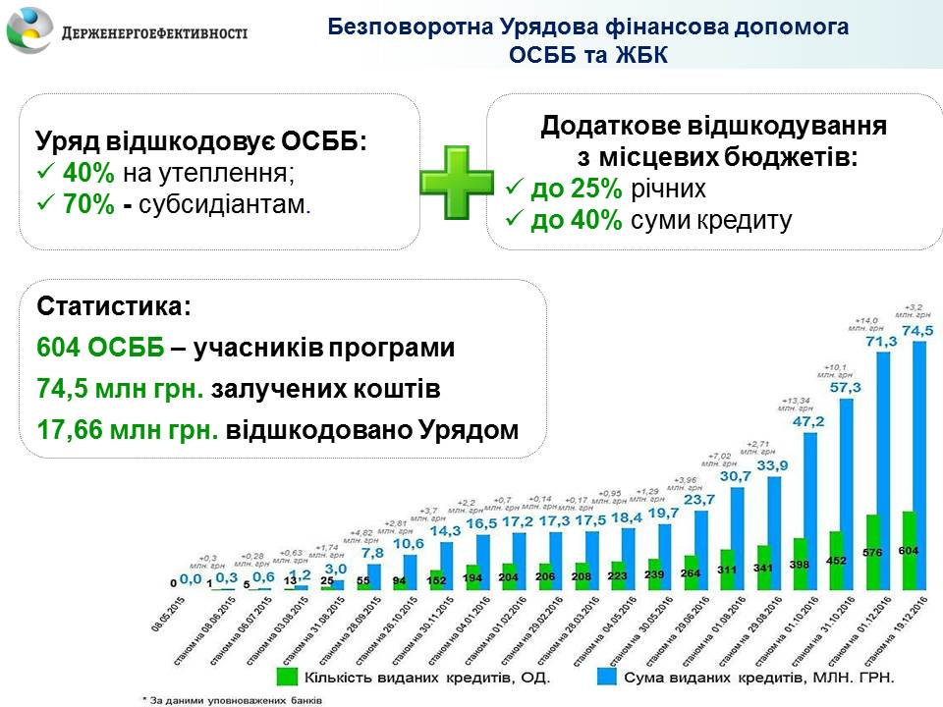
Вже сьогодні можна констатувати факт: у 2016 році попит на Урядову програму з енергоефективності з боку ОСББ зріс щонайменше удвічі порівняно з 2015 роком. Так, цьогоріч ще 410 ОСББ приєдналося до програми, тоді як минулого року охочих скористатися державною допомогою на утеплення було 194. Всього, за весь час дії програми більше 600 ОСББ скористалося урядовою безповоротною фінансовою допомогою на енергоефективні заходи, залучивши разом більше 74,50 млн. гривень.
Так прокоментував Голова Держенергоефективності Сергій Савчук дані моніторингу дії Урядової програми з енергоефективності, яке Агентство проводить щотижня.
«Результати моніторингу доводять, що хвиля утеплення багатоповерхівок, започаткована ще у травні 2015 року, набрала нових висот. ОСББ повірили Державі, у дієвість програми, у те, що Уряд справді надає безповоротну фінансову допомогу на утеплення, і, головне, у те, що енергоефективні заходи дійсно дозволяють в рази менше витрачати коштів на оплату рахунків за спожиті енергоресурси. Деякі з ОСББ навіть вже вдруге та втретє почали звертатися до програми і впроваджувати комплексні заходи з термомодернізації багатоповерхівок. Своїми власними коштами їх мешканці голосували «за» програму. Це додатковий доказ того, що Уряд обрав та запровадив прозорий і дієвий механізм співфінансування заходів з енергоефективності», - прокоментував Голова Агентства.
Сергій Савчук пояснив усі переваги механізму, покладеного в основу програми. По-перше, для учасників програми повністю виключено потребу контактувати з чиновниками – усі питання вирішуються в межах банківської установи. Також, відсутня можливість штучного завищення вартості енергоефективних товарів учасниками, оскільки члени ОСББ співфінансують зазначені заходи, а Держенергоефективності надає компенсацію лише частково.
По-друге, учасники не обмежені у виборі виробників чи продавців енергоефективних товарів, надавачів послуг і робіт з їх встановлення. Цим виключено можливість лобіювання інтересів окремих компаній або виробників.
По-третє, відшкодування надається в максимально короткі терміни, а саме – впродовж 1-2 місяців з моменту оформлення кредиту.
По-четверте, для ОСББ та ЖБК передбачено найбільший розмір допомоги – 40% від обсягу залучених на утеплення кредитних коштів. Якщо у багатоповерхівці проживають сім’ї-отримувачі субсидії, то компенсація може сягнути 70%.
І найцікавіше, завдяки налагодженій співпраці Держенергоефективності з місцевою владою Урядова програма з енергоефективності інтегрується з такими ж місцевими. Це означає, що ОСББ може отримати додаткову фінансову допомогу на енергоефективні заходи не лише з державного бюджету, а ще з місцевого. Перевірити, чи діє в області, районі чи місті місцева програма з відшкодування за «теплими» кредитами, можна за допомогою Інтерактивної карти на сайті Держенергоефективності: http://saee.gov.ua/uk/programs/map.
Управління комунікації та зв’язків з громадськістю

